Estimativa de datas de colheita da cultura da soja no Paraná por imagens de satélite visando à viabilização da logística de unidades armazenadoras

David Vinicius Ribeiro (PIBIC/CNPq/Unioeste); Jerry Adriani Johann (Orientador), e-mail: jerry.johann@hotmail.com; Willyan Ronaldo Becker.

Universidade Estadual do Oeste do Paraná/Centro de Ciências Exatas e Tecnológicas/ Laboratório de Estatística Aplicada.

Área e subárea:

Ciências Exatas e da Terra Área, Sensoriamento Remoto.

Palavras-chave: sensoriamento remoto, índice de vegetação EVI, Modis.

Resumo

O vasto crescimento na produção agrícola brasileira coloca o Paraná entre os maiores estados na produção de grãos no país, tendo como exemplo a cultura da soja, com a 2ª maior produtividade. Os dados oficiais de produção se baseiam em estimativas indiretas passadas por cooperativas, revendedoras de insumos e dados de financiamento agrícola, não conferindo confiabilidade dos dados. Com isso, uma forma de se objetivar esses dados é fazer o uso de técnicas do sensoriamento remoto (imagens por satélite), as quais permitem uma análise com maior rapidez e estimar a quantidade de produção de grãos. Nesse sentido, objetivo deste trabalho foi de estimar, pixel a pixel, a data de colheita da soja do ano safra 2012/2013, por meio de séries temporais de imagens de índice de vegetação EVI do sensor Modis para os municípios paranaenses e também, a verificação do potencial dessas informações para as empresas ligadas ao setor agrícola.

Introdução

O Brasil por possuir uma crescente produção agrícola, vem sendo considerado ano a ano um exemplo internacional na produção de grãos. A cultura da soja, por exemplo, apresenta a maior produtividade e relevância no crescimento e, com isso, o estado do Paraná vem se destacando como um dos maiores produtores dessa cultura. Em dados da última safra, o Paraná foi responsável por 18,2% na produção de soja do Brasil (CONAB, 2015), caso que evidencia a importância dessa cultura ao estado.
A partir disso, vemos a necessidade de se apoiar em métodos que nos permita analisar e predizer com antecedência a quantia total de produtividade em cada ano-safra, visando vários aspectos, como no que se refere à logística e distribuição total dessa produção. Com isso, é crescente a utilização de métodos objetivos, que garantam precisão e um custo mais acessível, como o uso do sensoriamento remoto (imagens de satélite).
Os modelos do sensoriamento remoto que estimam a produtividade vão da abordagem subjetiva até as mais sofisticadas, as quais, utilizadas nos modelos que relacionam o solo, a planta e a atmosfera. Por possuir alta dinâmica temporal, as culturas precisam de acompanhamento periódico, assim, necessitando da análise de múltiplas datas, para obter informação padrão do espectro-temporal (perfil), não se baseando apenas a uma única data do ciclo da cultura. Com isso, a utilização das imagens por satélite com alta resolução temporal (1 ou 2 dias), aliada a utilização de índice de vegetação em uma moderada resolução espacial (250m), como sensor Modis, apresentam garantias na precisão do monitoramento periódico das culturas agrícolas, podendo conhecer informações relevantes sobre o ciclo da cultura, como as datas de semeadura, o pico vegetativo e a data de colheita. As quais poderão ser utilizadas para melhores estimativas de produtividade e a melhoria do planejamento logístico das unidades de recebimento de grãos (JOHANN et al., 2012).

Materiais e Métodos

A área em estudo corresponde ao estado do Paraná localizado na região sul do Brasil, contando com um total de 399 municípios. Desse total, sendo analisados somente 391 municípios, devido à ausência de produção (IBGE, 2014) ou a falta de quantidade representativa da cultura.
Foram utilizadas as imagens do sensor MODIS, produtos Terra (MOD13Q1) e Aqua (MYD13Q1) do “Tile” h13v11 (NASA, 2014). Deste produto, foram usadas composições de imagens de 16 dias do índice de vegetação EVI, com uma resolução espacial de 250m, para o ano-safra 2012/2013.
Após a extração do EVI produto MOD13Q1 e produto MYD13Q1, entre as cenas que representam o ciclo da cultura, as 23 cenas anuais foram recortadas, a partir do mapeamento da cultura (máscaras) do ano safra de 2012/2013, executado por Souza (2013). Mas para contemplar o ciclo da soja, foram utilizadas as cenas (13/08/2012) a (22/04/2013), sendo assim, 17 imagens para o ano-safra estudado, das quais, retirados os pixels sem presença da cultura, as restantes foram analisadas pixel a pixel utilizando o software Timesat (Eklundh e Jönsson, 2012), o qual permitiu a análise e extração dos dados de perfis espectro-temporais de índice de vegetação (IV).

Resultados e Discussão

A partir das variáveis geradas pelo software Timesat, representou-se espacialmente as informações obtidas para a cultura da soja, como as datas de semeadura (DS), datas de máximo desenvolvimento vegetativo ou pico vegetativo (DPV) e datas de colheita (DC) , respectivamente, nas Figuras 1 a 3.

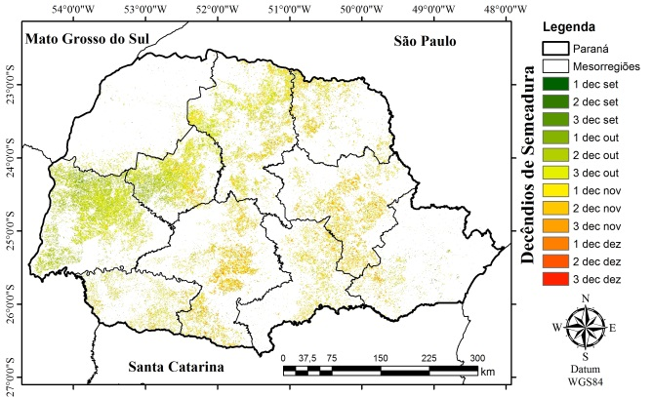 | 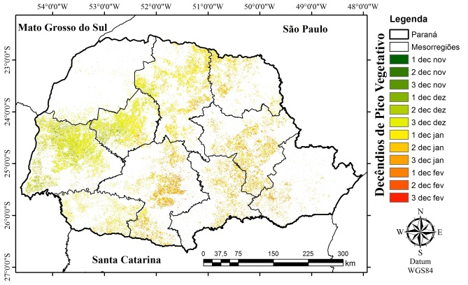
Figura 1- Decêndios de semeadura da soja no estado do Paraná, ano-safra 2012/2013. | Figura 2- Decêndios de máximo desenvolvimento vegetativo da soja no estado do Paraná, ano-safra 2012/2013.
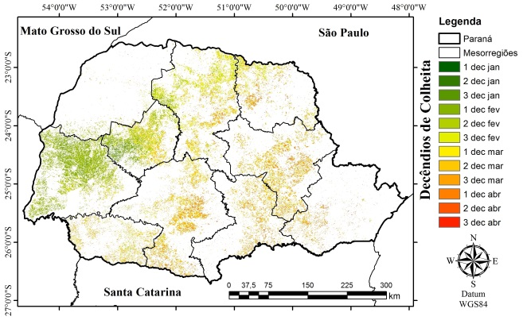
Figura 3- Decêndios de colheita da cultura da soja
no estado do Paraná, para o ano safra 2012/2013.

Os resultados obtidos mostram que a semeadura da soja (figura 1) estendeu-se entre 1º decêndio de setembro ao 3º decêndio de dezembro, com maior parte de semeadura entre o 3º decêndio de setembro, do 1º ao 3º decêndio de outubro e do 1º ao 3º decêndio de novembro. Observa-se que a região oeste apesenta semeadura antecipada em relação às demais regiões do estado. Essa antecipação da semeadura ocorre devido ao município estar na região oeste, que se caracteriza pela possibilidade de aproveitamento das áreas agrícolas para o cultivo do milho segunda safra (JOHANN et al., 2012)
Os decêndios de máximo desenvolvimento vegetativo (figura 2) variaram entre 2º decêndio de novembro ao 3º decêndio de fevereiro, com maior representação de pico vegetativo entre o 2º e 3º decêndio de dezembro, do 1º ao 3º decêndio de janeiro e o 1º decêndio de fevereiro.
A colheita da soja, objetivo do estudo, estendeu-se entre o 2º decêndio de janeiro ao 3º decêndio de fevereiro. Os decêndios no qual a cultura atingiu o pico da colheita foram do 3° decêndio de janeiro, o 1º e 2º decêndios de fevereiro. E também o 2º e 3° decêndios de março e o 1º decêndio de abril, isso mostra uma satisfatória variação nas datas de colheita dessa cultura para o ano safra 2012/2013. Resultados semelhantes foram obtidos por Becker (2013), que relacionou esta alta variação de decêndios que a colheita possui a variabilidade da duração do ciclo fenológico da cultura e das diferentes datas de semeadura.

Conclusões

O uso do Software Timesat para verificação das imagens de satélite nos permitiu analisar as principais informações do ciclo de desenvolvimento da soja, em especial as diferentes datas de colheita da cultura, tais informações pode servir como base para o auxilio da distribuição e estocagem desse grão, auxiliando também os órgãos oficiais responsáveis por estatísticas de produção agrícola, pois apresenta as vantagens da rapidez e objetividade, além da espacialização dessas áreas por município.

Agradecimentos

A Universidade Estadual do Oeste do Paraná (UNIOESTE) pelo apoio, a pesquisa e infraestrutura do campus, ao Laboratório de Estatística Aplicada (LEA) pelo acolhimento e a Fundação Araucária pelo apoio financeiro e desenvolvimento em pesquisas, as quais de grande importância para desenvolvimento acadêmico.

Referências

BECKER, W. R. Estimativa de datas do ciclo da cultura da soja, no estado do Paraná, por meio de imagens MODIS. Trabalho de conclusão de curso. Cascavel/PR: Edunioeste; 2013.
CONAB – Companhia Nacional de Abastecimento. Acompanhamento da Safra Brasileira. Maio, 2015. Disponível em: <http://www.conab.gov.br/OlalaCMS/uploads/ arquivos/15_05_13_08_46_55_boletim_graos_maio_2015.pdf>. Acesso em Maio 2015.
IBGE - Instituto Brasileiro de Geografia e Estatística. Banco de Dados Agregados - Sistema IBGE de Recuperação Automática – SIDRA. 2014. Disponível em: http://www.sidra.ibge.gov.br. Acesso em março de 2014.
JOHANN, J. A.; ROCHA, J. V.; DUFT, D. G.; LAMPARELLI, R. A. C. Estimativa de áreas com culturas de verão no Paraná, por meio de imagens multitemporais EVI/Modis. Pesquisa Agropecuária Brasileira, Brasília, v. 47, n. 9, 2012.
NASA - National Aeronautics and Space Administration. Technical specifications: Moderate Resolution Imaging Spectroradiometer (MODIS), 2014. Disponível em: http://modis.gsfc.nasa.gov/about/design.php. Acesso em junho de 2014.
EKLUNDH, L.; JÖNSSON, P. TIMESAT 3.0 - Software Manual. Lund University, 82p, 2012.

